PHGF-46流通式pH/ORP发送器

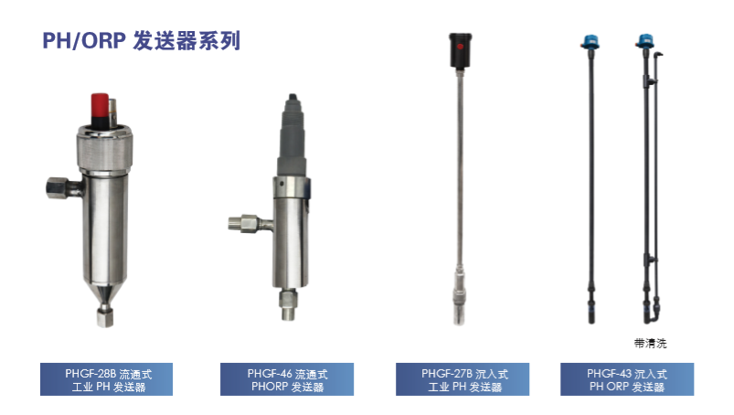

|  |  |
| --- | --- |
| 型号 | PHGF-46流通式pH/ORP发送器 |
| 电极 | FG-991A 复合pH/ORP电极 |
| pH | （0.00～14.00）pH |
| ORP | （-1800～1800）mV |
| 温度 | （0～50）℃ |
| 线缆 | 长度20米 |
| 应用领域 | 主要用于循环水，废水中水质监测 |
| 流通池材质 | UPVC |
| 进水管径 | Φ6 |
| 排水管径 | Φ10 |